АДМИНИСТРАЦИЯ МУНИЦИПАЛЬНОГО ОБРАЗОВАНИЯ «ЦИЛЬНИНСКИЙ РАЙОН» УЛЬЯНОВСКОЙ ОБЛАСТИ

П О С Т А Н О В Л Е Н И Е

2012 года № ____________

Экз.№

с. Большое Нагаткино

Об утверждении административного регламента отдела архитектуры и градостроительства управления ТЭР, ЖКХ и строительства администрации муниципального образования «Цильнинский район» предоставления муниципальной услуги «Выдача градостроительных планов земельных участков»

В целях повышения качества предоставления муниципальной услуги «Выдача разрешения на установку рекламной конструкции на территории муниципального образования «Цильнинский район», администрация постановляет:

1.Утвердить Административный регламент отдела архитектуры и градостроительства управления ТЭР, ЖКХ и строительства администрации МО «Цильнинский район» предоставления муниципальной услуги «Выдача разрешения на установку рекламной конструкции на территории муниципального образования «Цильнинский район» (прилагается).

2.Настоящее постановление вступает в силу со дня его официального опубликования в газете «Цильнинские Новости».

3.Контроль за исполнением настоящего постановления возложить на начальника Управления ТЭР, ЖКХ и строительства администрации МО «Цильнинский район» Сайгушева К.И.

Глава муниципального образования
«Цильнинский район»
Ульяновской области Х.В. Рамазанов

Приложение
к постановлению администрации
муниципального образования
"Цильнинский район"
от N

Административный регламент
предоставления муниципальной услуги отдела архитектуры и градостроительства управления ТЭР, ЖКХ и строительства
"Выдача градостроительных планов земельных участков"

1. Общие положения
1.1 Административный регламент предоставления муниципальной услуги "Выдача градостроительных планов земельных участков" (далее - административный регламент) разработан в целях повышения качества, доступности и прозрачности предоставления муниципальной услуги по выдаче градостроительных планов земельных участков, расположенных на территории муниципального образования «Цильнинский район», создания необходимых условий для участников отношений, возникающих при предоставлении муниципальной услуги, определения сроков и последовательности действий (административных процедур) при осуществлении полномочий по предоставлению муниципальной услуги "Выдача градостроительных планов земельных участков".
1.2. Заявления на выдачу градостроительных планов земельных участков принимаются только от совершеннолетних граждан в возрасте старше 18 лет.
Подача заявления и всех необходимых документов для предоставления муниципальной услуги может совершаться одним лицом (представителем, далее именуемым также заявителем) от имени другого лица (получателя) в силу полномочия, основанного на доверенности.
Доверенное лицо должно лично совершать те действия, на которые оно уполномочено. Доверенное лицо может передоверить их совершение другому лицу, если уполномочено на это доверенностью. Во всех иных случаях передоверие не допускается. Доверенность, выданная в порядке передоверия, должна быть нотариально удостоверена.
Получателями муниципальной услуги являются:
- российские или иностранные юридические лица, имеющие правоустанавливающие документы на земельный участок;
- граждане Российской Федерации, иностранные граждане, лица без гражданства, имеющие правоустанавливающие документы на земельный участок.
1.3. Муниципальная услуга "Выдача градостроительных планов земельных участков" предоставляется отделом архитектуры и градостроительства управления ТЭР, ЖКХ и строительства администрации муниципального образования «Цильнинский район», расположенным по адресу: ул. Куйбышева, 10, с.Большое Нагаткино, Цильнинский район, Ульяновская область,433610. Контактный телефон: 2-13-76.
Приёмные дни: понедельник - пятница, с 9.00 до 17.00, перерыв с 13.00 до 14.00.
1.4. Адрес официального сайта администрации муниципального образования “Цильнинский район” в информационно-телекоммуникационной сети Интернет: www.cilna.ru.
1.5. Консультации по вопросам предоставления муниципальной услуги предоставляются специалистами отдела архитектуры и градостроительства управления ТЭР, ЖКХ и строительства администрации муниципального образования «Цильнинский район». Для получения консультации заинтересованное лицо обращается в отдел архитектуры и градостроительства управления ТЭР, ЖКХ и строительства администрации муниципального образования «Цильнинский район» в устной либо письменной форме.
1.6. Информация о порядке предоставления муниципальной услуги предоставляется:
- непосредственно в отделе архитектуры и градостроительства управления ТЭР, ЖКХ и строительства администрации муниципального образования «Цильнинский район»;
- с использованием средств телефонной связи, электронного информирования;
- посредством размещения в информационно-телекоммуникационных сетях общего пользования (в том числе в сети Интернет), публикации в средствах массовой информации, размещения на информационных стендах, размещения на Портале государственных услуг и муниципальных услуг.
На информационных стендах в помещении, предназначенном для приема документов, размещается следующая информация:
- извлечения из законодательных и иных нормативных правовых актов, содержащих нормы, регулирующие деятельность по оказанию муниципальной услуги;
- извлечения из текста настоящего административного регламента с приложениями;
- блок-схема (Приложение № 2 к настоящему административному регламенту) и краткое описание порядка предоставления муниципальной услуги;
- перечень документов, необходимых для предоставления муниципальной услуги;
- образцы оформления документов, необходимых для предоставления муниципальной услуги и требования к ним;
- основания отказа в предоставлении муниципальной услуги;
- порядок обжалования решений, действий или бездействия должностных лиц.

2. Стандарт предоставления муниципальной услуги
2.1. Наименование предоставляемой муниципальной услуги – "Выдача градостроительных планов земельных участков".
2.2. Наименование структурного подразделения администрации муниципального образования “Цильнинский район”, предоставляющего муниципальную услугу – отдел архитектуры и градостроительства управления ТЭР, ЖКХ и строительства администрации муниципального образования «Цильнинский район».
2.3. Конечным результатом предоставления муниципальной услуги является:
- получение утвержденного градостроительного плана;
- отказ в выдаче градостроительного плана.
2.4. Срок предоставления муниципальной услуги составляет 10 рабочих дней со дня подачи заявления о предоставлении муниципальной услуги.
2.5. Правовыми основаниями для предоставлении муниципальной услуги являются:
  - Конституция Российской Федерации (принята на всенародном голосовании 12 декабря 1993 г.);
  - Градостроительный кодекс Российской Федерации от 29.12.2004 № 190-ФЗ;
  - Федеральный Закон от 06.10.2003 № 131-ФЗ «Об общих принципах организации местного самоуправления»;
  - Постановление Правительства Российской Федерации «Об утверждении формы градостроительного плана земельного участка» от 10.05.2011 № 207;
  - Приказ Министерства регионального развития Российской Федерации «Об утверждении инструкции о порядке заполнения градостроительного плана земельного участка» от 11.08.2006 № 93;
  - Постановление Правительства РФ «Об утверждении правил определения и предоставления технических условий подключения объекта капитального строительства к сетям инженерно-технического обеспечения и правил подключения объекта капитального строительства к сетям инженерно-технического обеспечения» от 13.02.2006 № 83;
  - Устав администрации муниципального образования “Цильнинский район”.
2.6. Перечень документов, необходимых для предоставления муниципальной услуги.
В целях получения муниципальной услуги заявителем представляются следующие документы:
- заявление по установленной форме (Приложение № 1 к настоящему административному регламенту);
- документ, удостоверяющий личность заявителя;
- копия паспорта с листом регистрации (для физических лиц);
- выписка из Единого государственного реестра юридических лиц (для юридических лиц);
- копия документа о праве собственности, пожизненно наследуемого владения или постоянного бессрочного пользования на земельный участок (при наличии);
- копии правоустанавливающих документов на объект капитального строительства (при наличии):
- до 04 августа 1999г. – договор приватизации или договор дарения, или договор мены, или договор купли-продажи, или решение суда, или свидетельство о праве наследства по закону со штампом Бюро технической инвентаризации о регистрации права собственности;
- после 04 августа 1999г. - свидетельство о государственной регистрации права собственности;
- технические паспорта объектов капитального строительства, расположенных в границах земельного участка (при наличии объектов капитального строительства);
- сведения о границах земельного участка, о координатах поворотных точек (один из нижеперечисленных документов):
- выписка из государственного кадастра недвижимости (формы КВ.1 - КВ.6);
- межевое дело;
- землеустроительное дело;
- межевой план;
- топографическая съемка земельного участка с нанесением подземных, наземных и надземных коммуникаций, М 1:500 или М 1:1000, сроком исполнения не более 2 лет;
- технические условия на подключение объекта капитального строительства к сетям инженерно-технического обеспечения для объектов реконструкции и строительства (срок действия 2 года).
Заявление о предоставлении муниципальной услуги заполняется заявителем разборчиво, подписывается лично заявителем, заявление оформляется в одном экземпляре.
К документам, удостоверяющим личность заявителя, относятся:
- паспорт, заграничный паспорт (для постоянно проживающих за границей граждан, которые временно находятся на территории Российской Федерации),
- справка об освобождении из мест лишения свободы, архивная справка формы 9 для лиц, освободившихся из мест лишения свободы,
- справка о регистрации в пункте учета граждан Российской Федерации без определенного места жительства давностью не более 6 месяцев;
- копия вида на жительство для иностранных граждан и лиц без гражданства.
2.7. Заявителю может быть отказано в предоставлении муниципальной услуги. Основанием для отказа является отсутствие документов, указанных в настоящем административном регламенте.
2.8. Исчерпывающий перечень оснований для отказа в приеме документов, необходимых для предоставления муниципальной услуги
При письменном обращении заявителя в адрес администрации муниципального образования "Цильнинский район", в том числе в виде почтовых отправлений, по электронной почте, отказ в приеме документов, необходимых для предоставления муниципальной услуги, производится в случае:
- если в письменном обращении не указаны фамилия гражданина, направившего обращение, и почтовый адрес, по которому должен быть направлен ответ;
- если в письменном обращении содержатся нецензурные либо оскорбительные выражения, угрозы жизни, здоровью и имуществу работников администрации муниципального образования "Цильнинский район", а также членов их семей;
- если текст письменного обращения не поддается прочтению;
- если документы предоставлены не в полном объеме.
Основаниями для приостановки предоставления муниципальной услуги по выдаче градостроительного плана земельного участка являются:
- несоответствие предоставленных документов требованиям законодательства РФ;
- не определено назначение объекта, подлежащего строительству на земельном участке, не установлено разрешенное использование земельного участка (применяется, в случае если на земельный участок не распространяется действие градостроительного регламента или для земельного участка не устанавливается градостроительный регламент);
- земельный участок находится в двух и более территориальных зонах градостроительного зонирования;
- несоответствие представленных документов документам территориального планирования муниципального образования “Цильнинский район”;
- отсутствие документов, указанных в настоящем административном регламенте.
2.9. Предоставление муниципальной услуги осуществляется бесплатно.
2.10. Максимальное время ожидания в очереди при подаче запроса о предоставлении муниципальной услуги и при получении результата предоставления муниципальной услуги составляет 30 минут.
2.11. Регистрация запроса заявителя (получателя) о предоставлении муниципальной услуги осуществляется в течении трех дней.
2.12. Места, предназначенные для ознакомления заявителей с информационными материалами, оборудуются:
- информационными стендами;
- стульями и столами (стойками для письма) для возможности оформления документов.
Места для ожидания должны соответствовать комфортным условиям для заявителей, они оборудуются стульями или скамьями (банкетками). Количество мест ожидания определяется исходя из фактической нагрузки и возможностей для их размещения в здании, но не может составлять менее 3 мест.
Место для приема посетителя должно быть снабжено стулом, иметь место для письма и раскладки документов.
Каждое рабочее место специалистов должно быть оборудовано персональным компьютером с возможностью доступа к необходимым информационным базам данных, печатающим устройствам, источником бесперебойного питания.
При организации рабочих мест должна быть предусмотрена возможность свободного входа и выхода из помещения при необходимости. Вход и выход из помещений оборудуются соответствующими указателями.
2.13. При ответе на телефонные звонки должностное лицо отдела архитектуры и градостроительства управления ТЭР, ЖКХ и строительства администрации муниципального образования «Цильнинский район», осуществляющий прием и консультирование, сняв трубку, должен представиться, назвав:
- наименование отдела архитектуры и градостроительства управления ТЭР, ЖКХ и строительства администрации муниципального образования «Цильнинский район»;
- должность;
- фамилию, имя, отчество.
Во время разговора произносить слова четко, не допускать параллельных разговоров с окружающими людьми.
При устном обращении граждан специалист отдела архитектуры и градостроительства управления ТЭР, ЖКХ и строительства администрации муниципального образования «Цильнинский район», осуществляющий прием и консультирование, в пределах своей компетенции, дает ответ самостоятельно.
Если специалист отдела архитектуры и градостроительства управления ТЭР, ЖКХ и строительства администрации муниципального образования «Цильнинский район», не может дать ответ самостоятельно либо подготовка ответа требует продолжительного времени, он обязан предложить заявителю один из вариантов дальнейших действий:
- изложить суть обращения в письменной форме;
- назначить другое, удобное для посетителя время для консультации;
Специалист отдела архитектуры и градостроительства управления ТЭР, ЖКХ и строительства администрации муниципального образования «Цильнинский район», осуществляющий прием и консультирование, обязан относиться к обратившимся гражданам корректно и внимательно, не унижая их чести и достоинства.
Письменные разъяснения даются в установленном порядке при наличии письменного обращения заявителя. Должностные лица готовят разъяснения в пределах установленной им компетенции.
Основными требованиями при консультировании являются:
- актуальность;
- своевременность;
- четкость в изложении материала;
- полнота консультирования;
- наглядность форм подачи материала;
- удобство и доступность.
Консультации предоставляются по следующим вопросам:
- перечня документов, необходимых для предоставления муниципальной услуги;
- времени приема и выдачи документов;
- сроков исполнения муниципальной услуги;
- порядка обжалования действий (бездействия) и решений, осуществляемых и принимаемых в ходе предоставления муниципальной услуги.

3. Административные процедуры
3.1. Последовательность административных процедур.
Предоставление муниципальной услуги включает в себя следующие административные процедуры:
- прием и регистрация заявления и приложенных к нему документов;
- рассмотрение заявления и приложенных к нему документов;
- принятие решения об утверждении градостроительного плана земельного участка;
- выдача градостроительного плана земельного участка или письменного уведомления об отказе в выдаче градостроительного плана.
3.2. Описание последовательности действий при приеме и регистрации заявления и прилагаемых к нему документов.
3.2.1. Основанием для начала административной процедуры является обращение заявителя в отдел с заявлением и соответствующими документами. Ответственным за выполнение административной процедуры является начальник отдел архитектуры и градостроительства (главный архитектор) управления ТЭР, ЖКХ и строительства администрации муниципального образования «Цильнинский район».
3.2.2. Заявление представляется заявителем в отдел архитектуры и градостроительства управления ТЭР, ЖКХ и строительства администрации муниципального образования «Цильнинский район» в одном экземпляре лично, через представителя или почтовым отправлением.
3.2.3. Документы, прилагаемые к заявлению, представляются в двух экземплярах, один из которых должен быть подлинником, либо в одном экземпляре в виде засвидетельствованной в нотариальном порядке копии. Два экземпляра ранее выданного градостроительного плана земельного участка представляются в оригинале и возвращаются заявителю с отметкой о признании утратившими силу в день выдачи нового градостроительного плана земельного участка.
3.2.4. Начальник отдела архитектуры и градостроительства (главный архитектор) управления ТЭР, ЖКХ и строительства администрации муниципального образования «Цильнинский район» проверяет соответствие заявления требованиям настоящего административного регламента и соответствие приложенных к нему документов документам, указанным в заявлении.
3.2.5. В случае отсутствия информации о заявителе (фамилии, имени, отчества гражданина, наименования, реквизитов юридического лица, почтового адреса), подписи заявителя, несоответствия приложенных к заявлению документов документам, указанным в заявлении, специалист отдела возвращает документы заявителю и разъясняет ему причины возврата. Если аналогичные недостатки обнаружены в заявлении, полученном по почте, то в трехдневный срок начальник отдела архитектуры и градостроительства (главный архитектор) управления ТЭР, ЖКХ и строительства администрации муниципального образования «Цильнинский район» регистрирует в установленном порядке и направляет заявителю письменное уведомление об отказе в приеме заявления с разъяснением причин возврата.
3.2.6. В случае надлежащего оформления заявления и соответствия приложенных к нему документов, указанным в заявлении, начальник отдела архитектуры и градостроительства (главный архитектор) управления ТЭР, ЖКХ и строительства администрации муниципального образования «Цильнинский район» сверяет с оригиналами копии представленных документов, назначает день, в который заявителю необходимо явиться за получением градостроительного плана земельного участка.
3.2.7. Регистрация полученного обращения (заявления) на выдачу градостроительного плана земельного участка осуществляется специалистом отдела архитектуры и градостроительства управления ТЭР, ЖКХ и строительства администрации муниципального образования «Цильнинский район», не позднее дня, следующего за днем получения.
3.3. Описание последовательности действий при рассмотрении заявления, проведении проверки документов, прилагаемых к заявлению.
3.3.1. Основанием для рассмотрения заявления о выдаче градостроительного плана земельного участка является поступление заявления и приложенных к нему документов начальнику отдела архитектуры и градостроительства (главный архитектор) управления ТЭР, ЖКХ и строительства администрации муниципального образования «Цильнинский район».
3.3.2. Начальник отдела архитектуры и градостроительства (главный архитектор) управления ТЭР, ЖКХ и строительства администрации муниципального образования «Цильнинский район» в течение 1 дня рассматривает заявление и приложенные к нему документы, налагает резолюцию с поручением специалисту отдел архитектуры и градостроительства управления ТЭР, ЖКХ и строительства администрации муниципального образования «Цильнинский район» для рассмотрения и проверки представленных документов.
3.3.3. Специалист отдела архитектуры и градостроительства управления ТЭР, ЖКХ и строительства администрации муниципального образования «Цильнинский район» в течение 3 дней рассматривает заявление и проводит проверку наличия документов, указанных в пункте 2.6. настоящего административного регламента, с целью выявления информации, необходимой для заполнения в установленном порядке формы градостроительного плана земельного участка.
3.3.4. В случае непредставления документов, указанных в пункте 2.6. настоящего административного регламента, специалист отдела архитектуры и градостроительства управления ТЭР, ЖКХ и строительства администрации муниципального образования «Цильнинский район» области осуществляет подготовку письменного мотивированного уведомления об отказе в выдаче градостроительного плана земельного участка, и передает его на подпись начальнику отдела архитектуры и градостроительства (главный архитектор) управления ТЭР, ЖКХ и строительства администрации муниципального образования «Цильнинский район».
3.3.5. При наличии документов начальник отдела архитектуры и градостроительства (главный архитектор) управления ТЭР, ЖКХ и строительства администрации муниципального образования «Цильнинский район» в течение 5 дней осуществляет подготовку проекта градостроительного плана земельного участка путем заполнения в установленном порядке формы градостроительного плана земельного участка и подготовку проекта постановления об утверждении градостроительного плана земельного участка (далее - проект постановления) и направляет на согласование главе муниципального образования “Цильнинский район” Ульяновской области.
3.4. Принятие главой муниципального образования “Цильнинский район” Ульяновской области решения об утверждении градостроительного плана земельного участка.
3.4.1. Глава муниципального образования “Цильнинский район” Ульяновской области при получении документов утверждает проект постановления либо подписывает мотивированное уведомление об отказе в выдаче градостроительного плана земельного участка.
3.5. Выдача градостроительного плана земельного участка или письменного мотивированного уведомления об отказе в выдаче градостроительного плана земельного участка.
3.5.1. Основанием для начала административной процедуры является получение начальником отдела архитектуры и градостроительства (главный архитектор) управления ТЭР, ЖКХ и строительства администрации муниципального образования «Цильнинский район» подписанного главой муниципального образования “Цильнинский район” Ульяновской области постановления об утверждении градостроительного плана земельного участка, либо подписанного мотивированного уведомления об отказе в выдаче градостроительного плана земельного участка.
3.5.2. После утверждения градостроительного плана земельного участка начальник отдела архитектуры и градостроительства (главный архитектор) управления ТЭР, ЖКХ и строительства администрации муниципального образования «Цильнинский район» подготавливает три экземпляра градостроительного плана земельного участка, производит в установленном порядке регистрацию градостроительного плана земельного участка, вносит сведения об утвержденном либо о письменном мотивированном уведомлении об отказе в выдаче градостроительного плана земельного участка в журнал выданных градостроительных планов земельных участков.
3.5.3. В случае подготовки применительно к одному земельному участку нового градостроительного плана земельного участка взамен ранее выданного начальник отдела архитектуры и градостроительства (главный архитектор) управления ТЭР, ЖКХ и строительства администрации муниципального образования «Цильнинский район» на первой странице ранее утвержденного и выданного градостроительного плана земельного участка ставит отметку (подпись) о признании его утратившим силу. Два экземпляра ранее утвержденного градостроительного плана земельного участка, предоставленные с заявлением, с отметкой о признании утратившим силу возвращаются заявителю, третий экземпляр остается в отделе архитектуры и градостроительства (главный архитектор) управления ТЭР, ЖКХ и строительства администрации муниципального образования «Цильнинский район».
3.5.5. Прибывший в назначенный для получения градостроительного плана земельного участка день заявитель предъявляет документ, удостоверяющий личность, а представитель заявителя - документ, удостоверяющий личность, и доверенность.
3.5.6. Начальник отдела архитектуры и градостроительства (главный архитектор) управления ТЭР, ЖКХ и строительства администрации муниципального образования «Цильнинский район» проверяет предъявленные документы, предлагает заявителю или представителю заявителя указать в журнале выданных градостроительных планов земельных участков свои фамилию, имя, отчество, должность, поставить подпись и дату получения градостроительного плана земельного участка. После внесения этих данных в журнал начальник отдела архитектуры и градостроительства (главный архитектор) управления ТЭР, ЖКХ и строительства администрации муниципального образования «Цильнинский район» выдаёт заявителю или представителю заявителя два экземпляра градостроительного плана земельного участка на бумажном носителе, либо письменное мотивированное уведомление об отказе в выдаче градостроительного плана земельного участка.

4. Формы контроля за предоставлением муниципальной услуги

4.1. Текущий контроль за соблюдением последовательности действий, определенных административными процедурами по предоставлению муниципальной услуги, и принятием решений начальником отдела архитектуры и градостроительства (главный архитектор) управления ТЭР, ЖКХ и строительства администрации муниципального образования «Цильнинский район» осуществляется начальником управления ТЭР, ЖКХ и строительства администрации муниципального образования «Цильнинский район».
4.2. Текущий контроль осуществляется путем проведения начальником управления ТЭР, ЖКХ и строительства администрации муниципального образования «Цильнинский район» проверок соблюдения и исполнения начальником отдела архитектуры и градостроительства (главный архитектор) управления ТЭР, ЖКХ и строительства администрации муниципального образования «Цильнинский район» положений настоящего административного регламента, иных нормативных правовых актов Российской Федерации, субъекта Российской Федерации.
4.3. Периодичность осуществления текущего контроля составляет один раз в 6 месяца.
4.4. По результатам проведенных проверок, оформленных документально в установленном порядке, в случае выявления нарушений прав заявителей, начальник управления ТЭР, ЖКХ и строительства администрации муниципального образования «Цильнинский район» осуществляет привлечение виновных лиц к ответственности в соответствии с законодательством Российской Федерации.
4.5. Проверки полноты и качества предоставления муниципальной услуги осуществляются на основании изданных главой муниципального образования “Цильнинский район” нормативных правовых актов.
4.6. Проверки могут быть плановыми (осуществляться на основании полугодовых или годовых планов работы) и внеплановыми. При проверке могут рассматриваться все вопросы, связанные с предоставлением муниципальной услуги, (комплексные проверки) или отдельные вопросы (тематические проверки). Проверка также может проводиться по конкретному обращению заявителя.
4.7. Для проведения проверки полноты и качества предоставления муниципальной услуги формируется комиссия.
4.8. Результаты деятельности комиссии оформляются в виде справки, в которой отмечаются выявленные недостатки и предложения по их устранению.
4.9. Справка подписывается председателем комиссии и утверждается главой муниципального образования “Цильнинский район”.
4.10. Специалисты отдела архитектуры и градостроительства управления ТЭР, ЖКХ и строительства администрации муниципального образования «Цильнинский район» несут персональную ответственность, закрепленную в их должностных инструкциях в соответствии с требованиями законодательства.

5. Досудебный (внесудебный) порядок обжалования решений и действий (бездействия) администрации муниципального образования “Цильнинский район” Ульяновской области, предоставляющей муниципальную услугу, должностных лиц и муниципальных служащих

5.1. Заявители имеют право на обжалование действий (бездействия) должностного лица администрации муниципального образования “Цильнинский район” Ульяновской области, а также принимаемого им решения при оказании муниципальной услуги:
- в несудебном порядке путем обращения в порядке подчиненности к главе муниципального образования “Цильнинский район” Ульяновской области.
- в судебном порядке в соответствии с действующим законодательством Российской Федерации.
5.2. Жалоба в письменной форме должна содержать следующую информацию:
- фамилия, имя, отчество заявителя;
- почтовый адрес места жительства, по которому должен быть направлен ответ;
- наименование органа, осуществляющего оказание муниципальной услуги, и (или) фамилия, имя, отчество должностного лица (при наличии информации), решение, действие (бездействие) которого обжалуется;
- существо обжалуемого действия (бездействия) и решения.
5.3. Дополнительно могут быть указаны:
- причины несогласия с обжалуемым действием (бездействием) и решением;
- обстоятельства, на основании которых получатель муниципальной услуги считает, что нарушены его права, свободы и законные интересы, созданы препятствия к их реализации либо незаконно возложена какая-либо обязанность, требования об отмене решения, о признании незаконным действия (бездействия) и решения;
- иные сведения, которые автор обращения считает необходимым сообщить;
- копии документов, подтверждающих изложенные в жалобе доводы.
5.4. Жалоба подписывается подавшим ее заявителем и ставится дата.
Если документы, имеющие существенное значение для рассмотрения жалобы, отсутствуют или не приложены к жалобе, получатель муниципальной услуги в пятидневный срок уведомляется (письменно, с использованием средств телефонной или факсимильной связи либо по электронной почте) о том, что рассмотрение жалобы и принятие решения будут осуществляться без учета доводов, в подтверждение которых документы не представлены.
5.5. Поступившая к должностному лицу администрации муниципального образования “Цильнинский район” Ульяновской области жалоба регистрируется в установленном порядке.
5.6. Должностные лица администрации муниципального образования “Цильнинский район” Ульяновской области:
- обеспечивают объективное, всестороннее и своевременное рассмотрение обращения, в случае необходимости - с участием заявителя, направившего жалобу, или его законного представителя;
- вправе запрашивать необходимые для рассмотрения жалобы документы и материалы в других органах, за исключением судов, органов дознания и органов предварительного следствия;
- по результатам рассмотрения жалобы принимают меры, направленные на восстановление или защиту нарушенных прав, свобод и законных интересов заявителя, дают письменный ответ по существу поставленных в жалобе вопросов.
5.7. Рассмотрение жалобы и подготовка ответа по ней осуществляется в соответствии с установленными в администрации Тамбовского района Тамбовской области правилами документооборота.
5.8. Письменная жалоба, поступившая к должностному лицу администрации муниципального образования “Цильнинский район” Ульяновской области, рассматривается в течение 30 дней со дня регистрации жалобы.
5.9. В случае если текст жалобы не поддается прочтению, ответ на жалобу не дается, о чем сообщается заявителю, направившему жалобу, если его фамилия и почтовый адрес поддаются прочтению.
5.10. В случае если в жалобе содержится вопрос, на который многократно давались письменные ответы по существу в связи с ранее направляемыми жалобами, и при этом в жалобе не приводятся новые доводы или обстоятельства, должностное лицо вправе принять решение о безосновательности очередной жалобы и прекращении переписки с заявителем по данному вопросу. О принятом решении уведомляется получатель муниципальной услуги, направивший жалобу.
5.11. Ответ на жалобу подписывается главой муниципального образования “Цильнинский район” Ульяновской области.
5.12. Если в результате рассмотрения жалоба признана обоснованной, то должностным лицом, рассматривающим жалобу, принимается решение о привлечении к ответственности в соответствии с действующим законодательством Российской Федерации должностного лица, ответственного за действие (бездействие) и решения, осуществляемые (принятые) в ходе оказания муниципальной услуги на основании административного регламента и повлекшие за собой жалобу.
5.13. Обращения считаются разрешенными, если рассмотрены все поставленные в них вопросы, приняты необходимые меры и даны письменные ответы.

Приложение №1
к административному регламенту
предоставления муниципальной
услуги «Выдача градостроительных
планов земельных участков»

Главе администрации
МО “Цильнинский район”
_______________________________
_______________________________
_______________________________
_______________________________
_______________________________
_______________________________

заявление.
Прошу подготовить градостроительный план земельного участка
по адресу______________________________________________________
______________________________________________________________
под строительство(реконструкцию)________________________________
_______________________________________________________________
(наименование объекта)

“___“_________ 20 г.

Приложение №2
к административному регламенту
предоставления муниципальной
услуги «Выдача градостроительных
планов земельных участков»

Блок-схема предоставления муниципальной услуги «Выдача градостроительных
планов земельных участков»

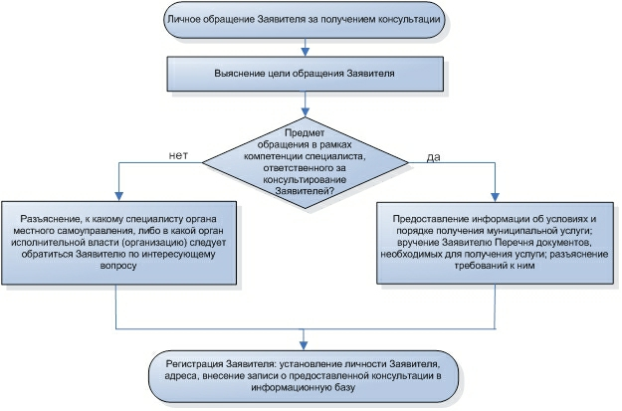
Консультирование по вопросам предоставления муниципальной услуги
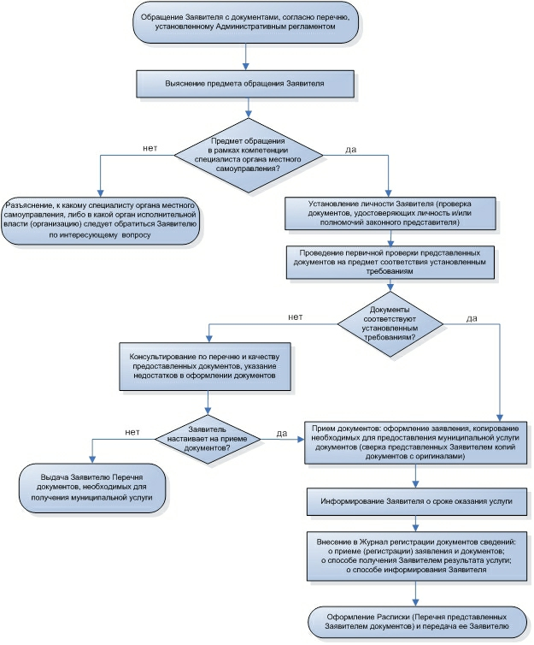
2. Прием и регистрация заявления и документов

3. Принятие решения о предоставлении муниципальной услуги
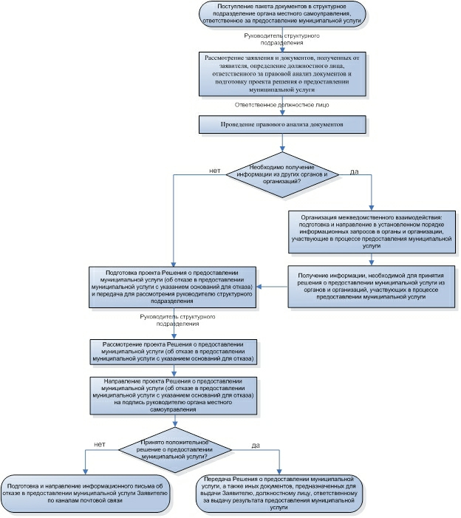

4. Выдача результата предоставления муниципальной услуги

